MESSAGE COLLECTIF SUR LES CONTROLES PREVENTIFS FRAUDE INTERNE

Le PLFI prévoit de compléter le message d'information aux agents sur les contrôles préventifs à la fraude interne, par des éléments RGPD.
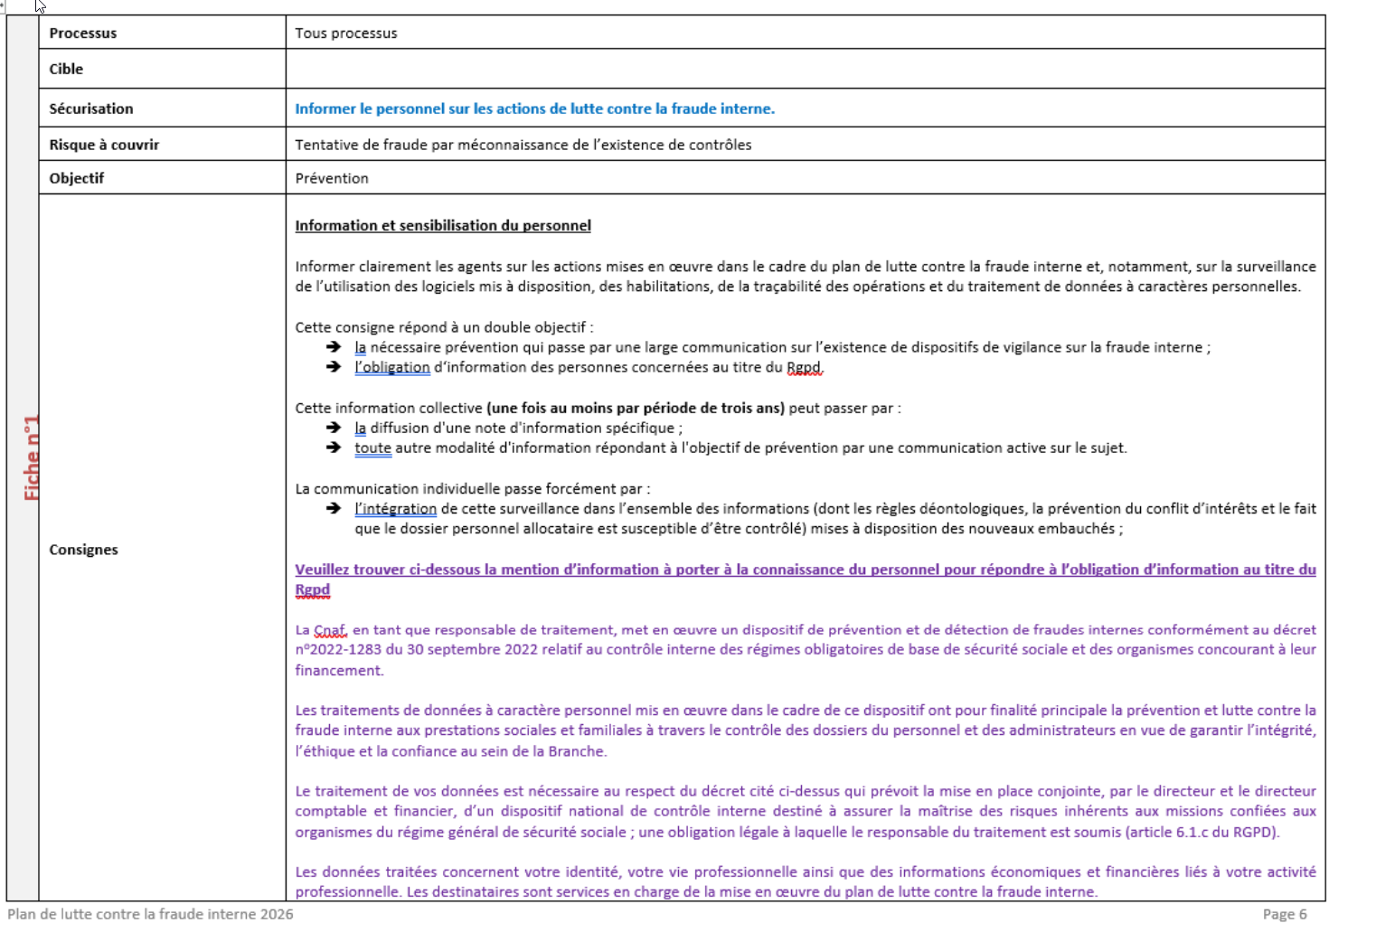
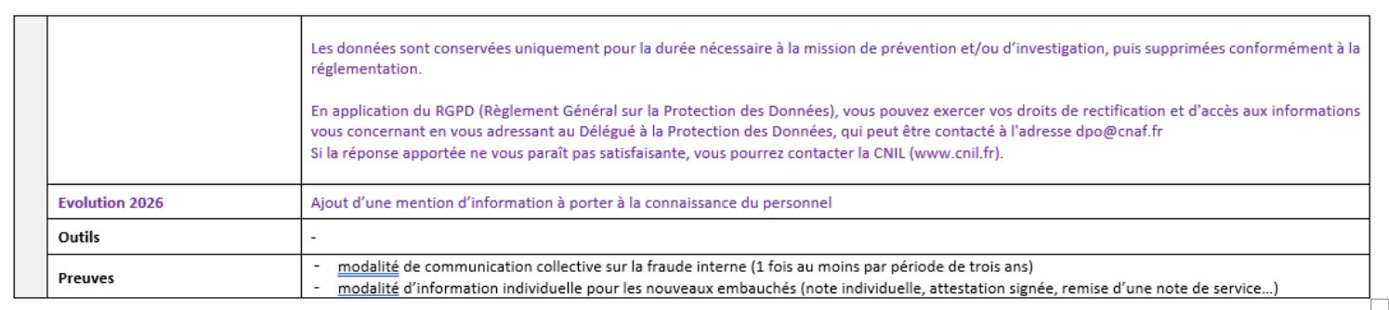

Cela induit de mettre à jour le message co-signé directeur / dcf, diffusé juin 2024, dans les conditions suivantes :

Bonjour,
L’article D. 114-4-19 du Code de la Sécurité Sociale précise que « le directeur et le directeur comptable et financier de l’organisme local mettent en œuvre et, le cas échéant, complètent en fonction des activités et de la criticité des risques locaux, le dispositif de contrôle interne national mentionné à l’article D. 114-4-6. »
L’article D. 122-9 prévoit dans ce cadre des vérifications spécifiques à charge du Directeur Comptable et Financier pour « prévenir les fraudes et les erreurs ».
Elles conduisent, notamment à la surveillance de l’utilisation des logiciels mis à disposition, des habilitations, de la traçabilité des opérations et du traitement de données à caractère personnel.
La maîtrise des risques doit couvrir à la fois les risques d’origine externe et interne.
Dans ses recommandations, la CNAF a diffusé un dispositif de prévention des conflits d’intérêts et de lutte contre la fraude interne. Ce dispositif impose le respect :
● des lois sur la transparence de la vie publique,
● de la Charte de déontologie professionnelle,
● de la Charte nationale de sécurité informatique.
Son objectif est avant tout de prévenir les risques de fraude interne. La prévention passe par des actions de communication et d’information.
C’est la raison de la diffusion du présent document et des déclarations préventives de situation de conflits d’intérêts.
Celle-ci vise principalement à éclairer chacun des salariés de l'organisme sur ses obligations et les éventuelles sanctions encourues en cas de non-respect de ces dernières.
Vous trouverez en annexe de ce message, les règles qui justifient les contrôles effectués, dans le respect de vos droits en matière de RGPD (règlement général sur la protection des données).

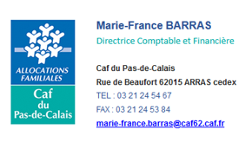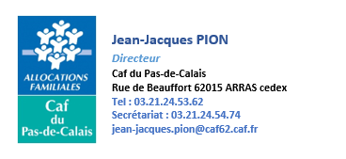
ANNEXE AU MESSAGE
La Cnaf, en tant que responsable de traitement, met en œuvre un dispositif de prévention et de détection de fraudes internes conformément au décret no2022-1283 du 30 septembre 2022 relatif au contrôle interne des régimes obligatoires de base de sécurité sociale et des organismes concourant à leur financement.
Les traitements de données à caractère personnel mis en œuvre dans le cadre de ce dispositif ont pour finalité principale la prévention et lutte contre la fraude interne aux prestations sociales et familiales à travers le contrôle des dossiers du personnel et des administrateurs en vue de garantir l’intégrité, l’éthique et la confiance au sein de la Branche.
Le traitement de vos données est nécessaire au respect du décret cité ci-dessus qui prévoit la mise en place conjointe, par le directeur et le directeur comptable et financier, d’un dispositif national de contrôle interne destiné à assurer la maîtrise des risques inhérents aux missions confiées aux organismes du régime général de sécurité sociale ; une obligation légale à laquelle le responsable du traitement est soumis (article 6.1.c du RGPD).
Les données traitées concernent votre identité, votre vie professionnelle ainsi que des informations économiques et financières liés à votre activité professionnelle. Les destinataires sont services en charge de la mise en œuvre du plan de lutte contre la fraude interne.
Les données sont conservées uniquement pour la durée nécessaire à la mission de prévention et/ou d’investigation, puis supprimées conformément à la réglementation.
En application du RGPD (Règlement Général sur la Protection des Données), vous pouvez exercer vos droits de rectification et d'accès aux informations vous concernant en vous adressant au Délégué à la Protection des Données, qui peut être contacté à l'adresse dpo@cnaf.fr
Si la réponse apportée ne vous paraît pas satisfaisante, vous pourrez contacter la CNIL (www.cnil.fr).

